Certamen Olympicum foederativum
editum Vindobonae MMXXVII

classi eorum qui sexennio studium Latini sermonis exercent
vulgo Langlatein

Nach der Beschreibung von Kriegsgräueln, Hass unter Fremden und verhängnisvollem Eigensinn in der Politik europäischer Mächte wünscht sich der Autor zuletzt von Bügern und Politik einfach nur den „Guten Verstand“ bzw. „Rechte Gesinnung“. Diese spricht er gebetsartig wie eine antike Gottheit an:

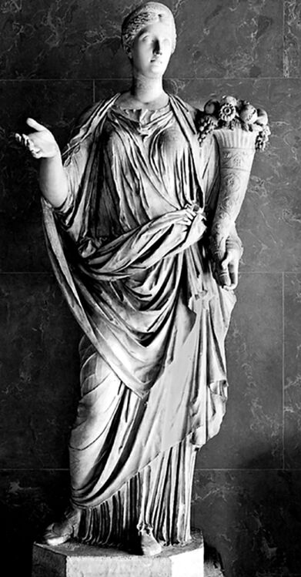
Mens Bona, namque dea es, divum genus, aurea summi
progenies vere consiliumque Iovis:
Te sine nil pulchrum in terris, nec in aethere summo
concipitur nec fit³ te sine², magna dea.
Tuque Bonae, tu, certa soror, Concordia, Mentis,
quā duce parva vigent, quā sine² magna ruunt:
En vestram ante aram vobis, quae maxima, taurus,
victima sacrata caesa bipenne cadet.
En templi ante fores ramum frondentis olivae
praetendam, et lauri - munera digna - comas.
Principibus mentem meliorem immittite nostris,
concordesque animos consiliumque bonum!
Quisque suo vivat dignam cognomine vitam
iustitiam vera cum pietate colens!
Longe absit scissa gaudens discordia palla,
exulet a nostris finibus illa procul!
Atque ita pacato bellis et legibus orbe
Statue der Concordia
mit Füllhorn
fiant rite foris omnia, rite domi.
Laetentur populi rebus feliciter actis
atque sua ostendant gaudia voce pia!
(Appendix zur Elegie Johann Langes, gekürzt)

Interpretationsfragen:
a) Liste jeweils drei Begriffe auf, die das Wirken bzw. das Fehlen von Bona Mens und Concordia beschreiben!
b) Beschreibe, in wessen Verantwortung die Umsetzung der guten Wünsche gesehen wird, und belege deine Ansicht mit Zitaten aus dem Text!

divum dichter. Gen.Pl. v. divus, -i (Subst.)
sine +Abl. hier nachgestellt
concipitur, fit: Subj. ist (aliquid) pulchrum
ordne: taurus, quae maxima victima (est), …
bipennis, -is (zweischneidige) Axt (zum Schlachten von Opfertieren in der Antike)
praetendo 3 hier als Zeichen von Demut und Verehrung darbringen
coma, -ae hier Laub, Blätter (Metapher)
cognomen, -inis hier Bezeichnung, Stellung
scissa palla als Zeichen von Ablehnung und Zwietracht

